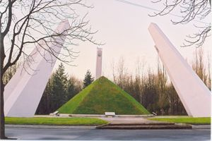  Адрес: г. Лида, ул.Ленинская | КУРГАН БЕССМЕРТИЯ  Памятник был открыт 8.07.1966 г, он представляет собой пятигранную пирамиду высотой 7 м, с общим периметром у основания 55 м. Памятник выполнен как плита надгробие. В углу плиты, в ее верхней плоскости пятиугольное отверстие, где горит вечный огонь. На нижней плоскости рельефно выполнена каска. К плите-надгробию примыкают две малых плиты с наклонными поверхностями, на которых высечены слова «Слава тебе, неизвестный солдат» (на одной) и куплет стихотворного текста (на другой). Зеленый островок с высаженными цветами окаймлен бордюром. Памятник выполнен из бетона и покрыт мозаичным отделочным слоем.  В 1973 г курган дополнен пилонами высотой 14 м., наклоненными под углом 76 градусов, символизируют собой стволы артиллерийских орудий по проекту минских архитекторов под руководством Ю.Н.Трахтенберга. У основания кургана вмонтирована капсула, вокруг которой началась засыпка священной земли привезенной многочисленными делегациями, прибывшими в Лиду. Священная земля была привезена с Мамаева кургана, Одесских катакомб, Хатыни, Брестской крепости, с концлагеря «Освенцим» и многих других мест.Возле кургана Вы прочтёте об этом на памятной доске. На глубине 3х метров хранится завещание потомкам, вскрыть которое надлежит 9 мая 2045 года.

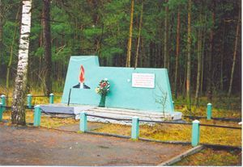  Адрес: г. Лида, в 200 м от окружной дороги на прод олжении ул. Рыбиновского, на окраине леса. | ПАМЯТНИК ГЕРОЯМ - ПОДПОЛЬЩИКАМ  Стела на месте расстрела лидских подпольщиков. Сооружен по проекту Р.Ю.Сосновского в мае 1966 г. В 1967 г. для увековечения памяти подпольщиков и в честь их боевых действий поставлена стела. Текст: «На гэтым месцы 3 лiпеня 1944 г за 5 дзен да вызвалення горада былi растраляны немецка-фашыстскiмi захопнiкамi камсамольцы - падпольшчыкi»
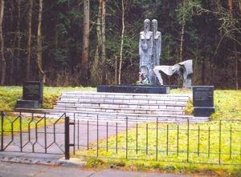  Адрес: г. Лида, в лесу,  на западном продолжении  ул. Красноармейской, в 250 м от окружной дороги. | БРАТСКАЯ МОГИЛА ЕВРЕЕВ  Мемориальный комплекс на братской могиле 6700 евреев, расстрелянных 8 мая 1942 года. Возведен в 1992 году по проекту скульптура А.Тухто.

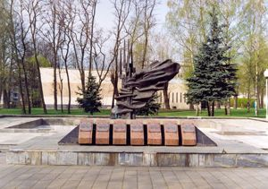  Адрес: г. Лида, ул. Мицкевича, в городском парке культуры и отдыха. | СКУЛЬПТУРНЫЙ ПАМЯТНИК НА БРАТСКОЙ МОГИЛЕ  Находится на Постановление горисполкома от 15.08.1944 г.  В 1955 г на братской могиле установлен скульптурный памятник. Похоронено 7 воинов, которые погибли в 1944 г. 1 мая 1985 г. (9 мая 1984) по проекту архитектора Буравкина поставлен памятник-стела и 7 мемориальных плит с фамилиями погибших.
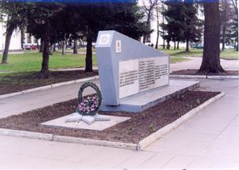  Адрес: г. Лида, ул. Советская, сквер у кинотеатра «Октябрь».  . | ПАМЯТНИК В ЧЕСТЬ ВОИНОВ ОСВОБОДИТЕЛЕЙ И ПАРТИЗАН  ЛИДСКОЙ ЗОНЫ  Был открыт 9 мая 1965 года. Автор Ю.Н. Кишик. Памятник состоит из бетонной плиты размером 3,6 м х 1,2 м, на которой закреплён блок трапециевидной формы 3 х 1,3-0,65 м. В блок вмонтированы 5 мраморных плит. Здесь увековечены имена тех, кто проявил мужество и героизм при освобождении г. Лиды. На южной стороне блока, на мраморной табличке изображён орден «Знак почёта», на торце - орден Победы, на северной - Звезда Героя Советского Союза. Перед памятником на небольшой бетонной плите выложен рельеф пятиугольной звезды с отверстием в центре для «вечного огня».

Адрес: г. Лида, ул. Мицкевича, в городском парке культуры и отдыха. | СКУЛЬПТУРНЫЙ ПАМЯТНИК НА БРАТСКОЙ МОГИЛЕ  Находится на Постановление горисполкома от 15.08.1944 г.  В 1955 г на братской могиле установлен скульптурный памятник. Похоронено 7 воинов, которые погибли в 1944 г. 1 мая 1985 г. (9 мая 1984) по проекту архитектора Буравкина поставлен памятник-стела и 7 мемориальных плит с фамилиями погибших.
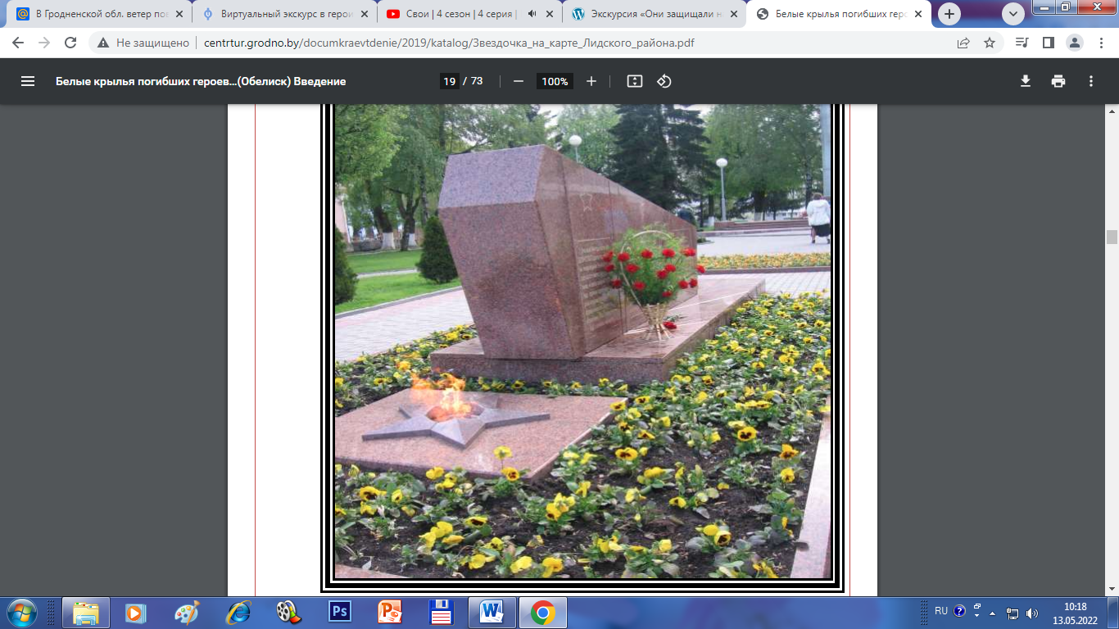  Адрес: г. Лида, ул. Советская, в сквере у райисполкома  . | ПАМЯТНИК В ЧЕСТЬ ВОИНОВ ОСВОБОДИТЕЛЕЙ И ПАРТИЗАН  ЛИДСКОЙ ЗОНЫ  Был открыт 9 мая 1965 года. Автор Ю.Н. Кишик. Памятник состоит из бетонной плиты размером 3,6 м х 1,2 м, на которой закреплён блок трапециевидной формы 3 х 1,3-0,65 м. В блок вмонтированы 5 мраморных плит. Здесь увековечены имена тех, кто проявил мужество и героизм при освобождении г. Лиды. На южной стороне блока, на мраморной табличке изображён орден «Знак почёта», на торце - орден Победы, на северной - Звезда Героя Советского Союза. Перед памятником на небольшой бетонной плите выложен рельеф пятиугольной звезды с отверстием в центре для «вечного огня».

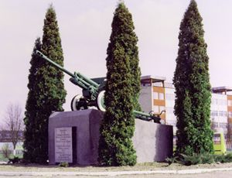  Адрес: г. Лида, ул. Качана, возле Лакокрасочного завода. | ПАМЯТНИК «ПУШКА 76 мм»  Установлен 7 июля 1967 г. в честь воинов 3-го кавалерийского корпуса, освободивших Лиду от немецко - фашистских захватчиков. Сооружен на основании постановления ЦК КПБ от 15 июня 1967 г. и постановления № 35/5 бюро Лидского ГК КПБ и Лидского горисполкома от 30 июня 1967 года в ознаменованиие подвига воинов 3 гв. кав. корпуса, освободившего город Лиду от немецко-фашистских захватчиков 8 июля 1944 года. Надпись: «Воинам 3 гвардейского кавалерийского корпуса, учавствовавшим в освобождении Лиды от немецко-фашистских захватчиков 8 июля 1944 года».
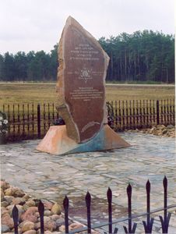  Адрес: г. Лида, ул. Красноармейская  . | ГРАНИТНАЯ СТЕЛА  Гранитная стела на братской могиле евреев,  расстрелянных в марте 1943 года открыта 13 августа 2003 года. Сделан памятник по проекту лидского скульптора Ричарда Груши в виде стелы из красного гранита на бетонной подставке.

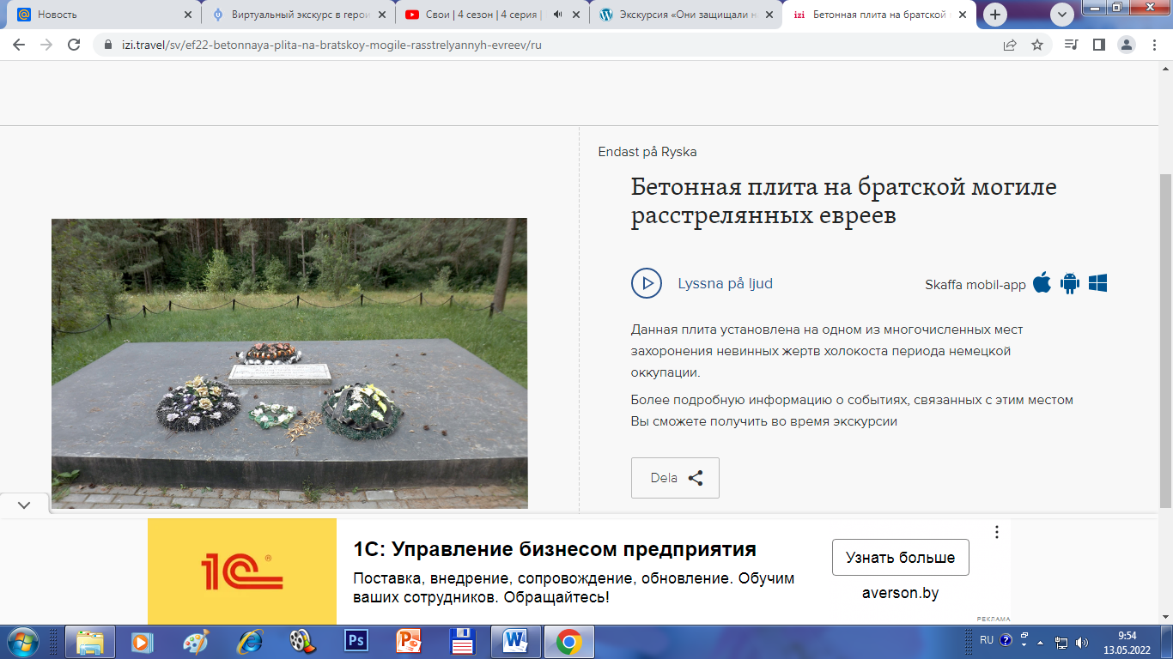  Адрес: г. Лида, в лесу, на западном продолжении ул. Красноармейской, в 200 м от окружной дороги. | БРАТСКАЯ МОГИЛА РАСТРЕЛЯННЫХ МИРНЫХ ГРАЖДАН  8 мая 1942 года в Лиде было расстреляно 5670 узников гетто. С целью увековечивания памяти жертв фашизма исполком Лидского городского Совета депутатов трудящихся 1 октября 1963 года принял решение соорудить памятник на могилах жертв фашизма в виде обелиска с надписью: «Вечная память жителям города Лиды, замученным немецкими палачами 8 мая 1942 г».
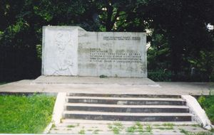  Адрес: г. Лида, ул. Советская, на православном кладбище.  . | БРАТСКАЯ МОГИЛА  ПОДПОЛЬЩИКОВ И ПАРТИЗАН  Обелиск сооружен в 1956 г. Перезахоронены 40 подпольщиков и партизан, которые расстреляны в июне -июле 1944 г. Среди погибших активные участники Лидского подполья П.А. Аверьянов, М.В. Валицкая, А.Г. Качан, Г.П. Качан, А.А. Климко, З.Ф. и Л.Ф. Кудачевы, М.К. Наказных, расстрелянные гитлеровцами 3.07.1944 г. В 1956 г. на могиле поставлен обелиск. 8.07.1994 г открыт новый памятник. Автор Воробьев В.Н.

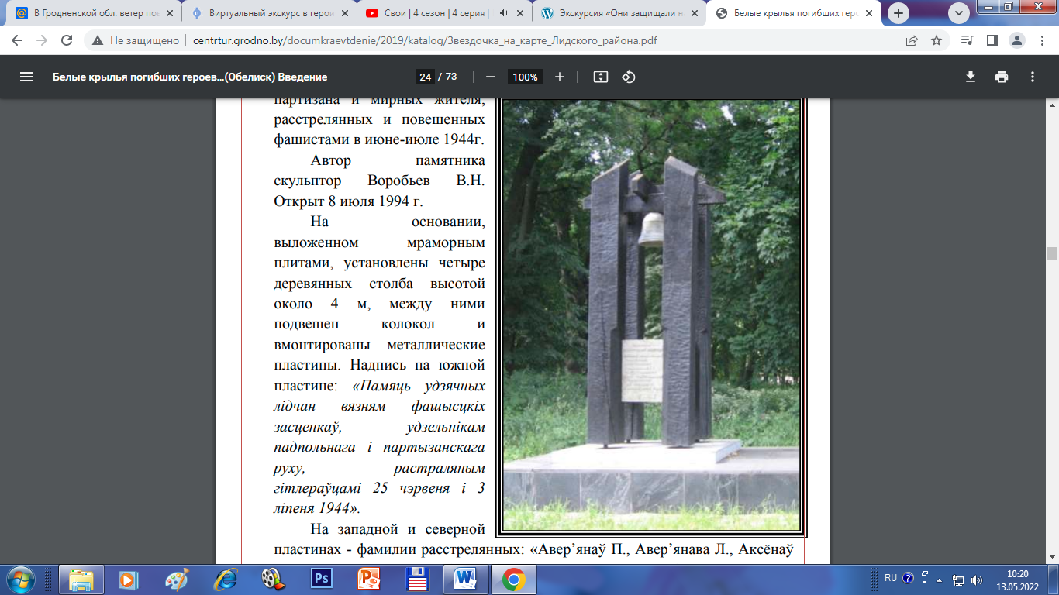  Адрес: г. Лида, ул. Советская, на православном кладбище. | СКУЛЬПТУРНАЯ КОМПОЗИЦИЯ «КОЛОКОЛ»  Скульптурная композиция «Колокол» на братской могиле подпольщиков и мирных жителей. В братской могиле летом 1953 г. перезахоронены 42 подпольщика, партизана и мирных жителя, расстрелянных и повешенных фашистами в июне-июле 1944г. Автор памятника скульптор Воробьев В.Н. Открыт 8 июля 1994 г. На основании, выложенном мраморным плитами, установлены четыре деревянных столба высотой около 4 м, между ними подвешен колокол и вмонтированы металлические пластины. Надпись на южной пластине: «Памяць удзячных лiдчан вязням фашысцкiх засценкаў, удзельнiкам падпольнага i партызанскага руху, растраляным гiтлераўцамi 25 чэрвеня i 3 лiпеня 1944».
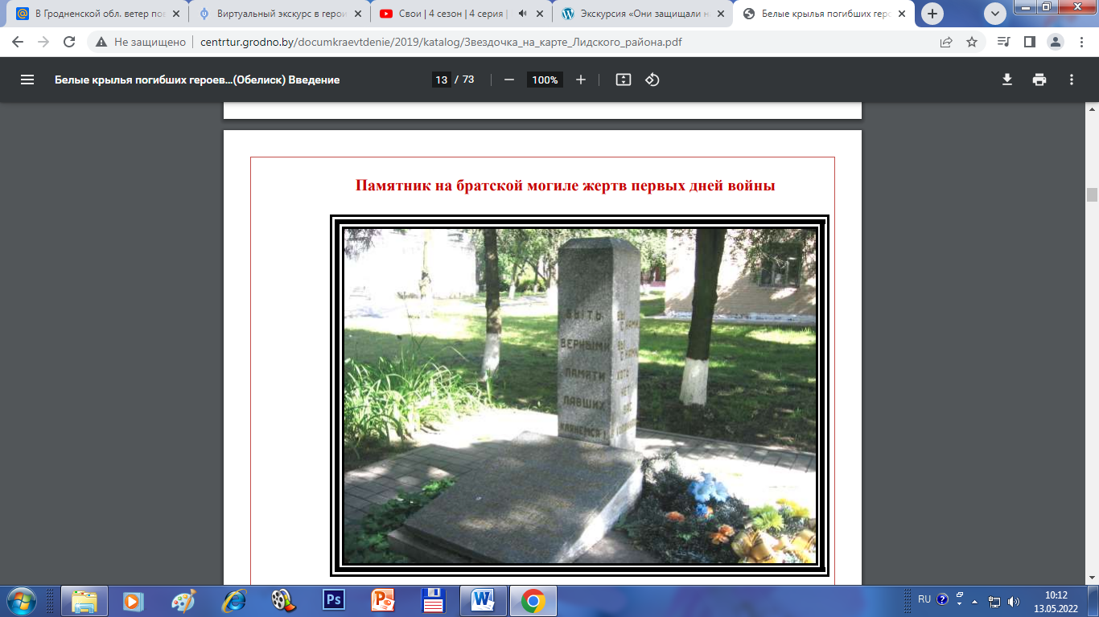  Адрес: г. Лида, ул. Мицкевича, территория районной больницы  . | ПАМЯТНИК НА БРАТСКОЙ МОГИЛЕ ЖЕРТВ ПЕРВЫХ ДНЕЙ ВОЙНЫ  В братской могиле похоронены мирные жители, красноармейцы и офицеры, погибшие при бомбардировке города и пассажирских поездов немецкой авиацией в первые дни войны. Предположительно захоронены 809 человек. Сооружен памятник по проекту архитектора Ю.Н.Кишика. Открыт 8 мая 1956 г. Плита 4 х 1,45 м с четырехгранным обелиском высотой 1,5 м. На обелиске с двух сторон надписи: «Быть верными памяти павших клянемся» и «Вы с нами, вы с нами, хоть нет вас в колоннах». У обелиска блок с наклонной плоскостью и текстом «Никто не забыт, ничто не забыто.

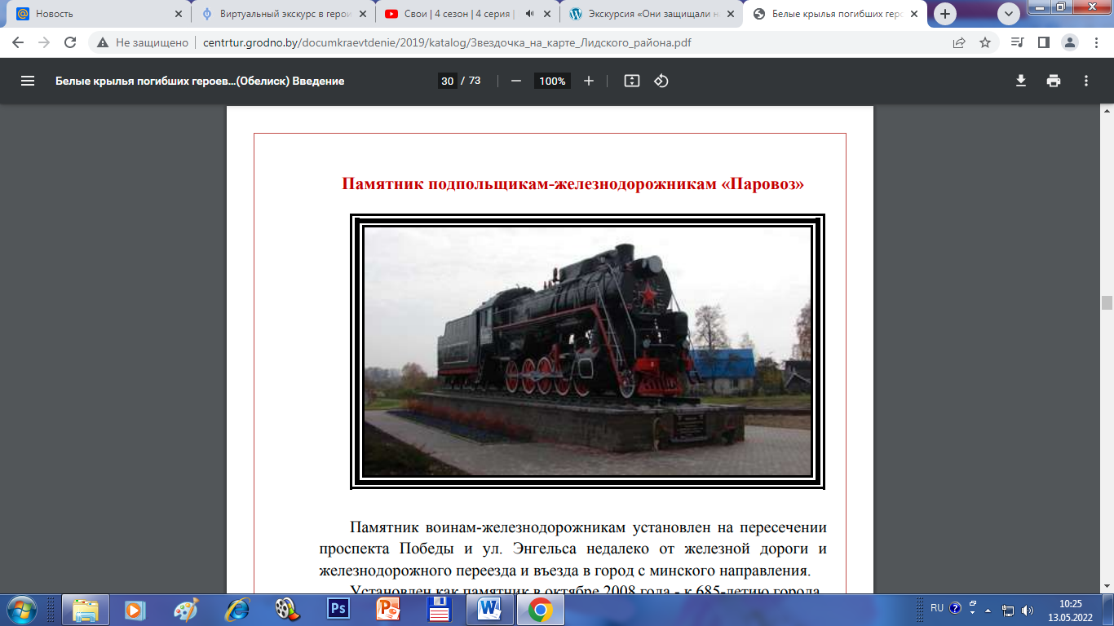  Адрес: г. Лида, ул. Энгельса, недалеко от железной дороги и железнодорожного переезда и въезда в город с минского направления.. | ПАМЯТНИК «ПАРОВОЗ»  Памятник воинам-железнодорожникам установлен на пересечении проспекта Победы и ул. Энгельса недалеко от железной дороги и железнодорожного переезда и въезда в город с минского направления. Установлен как памятник в октябре 2008 года - к 685-летию города. Паровоз Л-0563 построен на Коломенском заводе в 1949 г. Установленный на постамент паровоз посвящен воинам железнодорожникам, которые освободили город во время Великой Отечественной войны. На центральной части постамента закреплена памятная табличка. Паровоз выкрашен в черный с красным цвет и имеет довольно реалистичный вид, будто настоящий паровоз стремится выехать на проезжую часть. На памятнике установлена памятная табличка: «Воинам железнодорожникам, участвовавшим в освобождении г.Лида в годы Великой Отечественной войны».
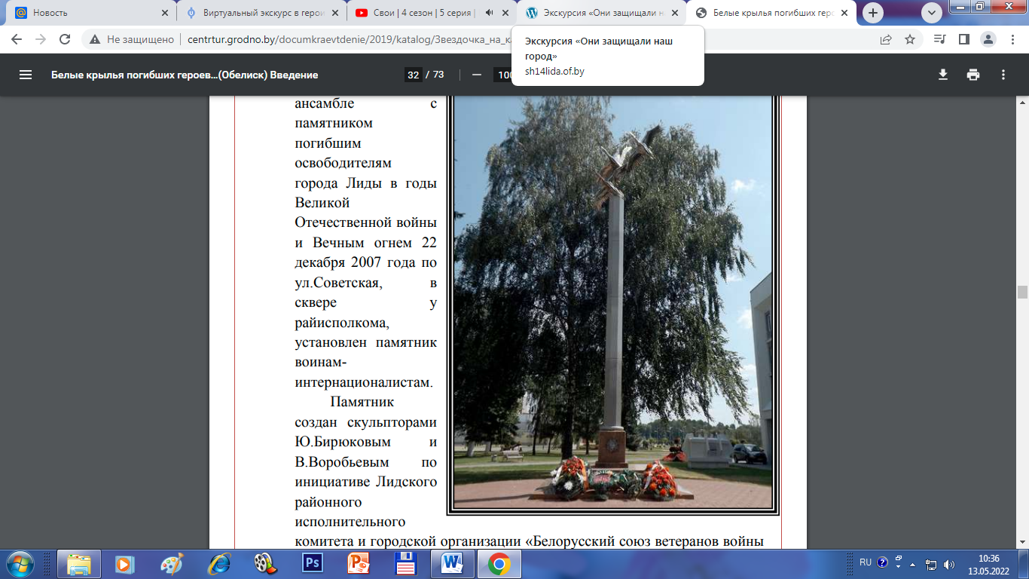  Адрес: г. Лида, ул.Советская, в сквере у райисполкома  . | ПАМЯТНЫЙ ЗНАК  ВОИНАМ-ИНТЕРНАЦИОНАЛИСТАМ «ЖУРАВЛИ»  В едином ансамбле с памятником погибшим освободителям города Лиды в годы Великой Отечественной войны и Вечным огнем 22 декабря 2007 года по ул.Советская, в сквере у райисполкома, установлен памятник воинаминтернационалистам. Памятник создан скульпторами Ю.Бирюковым и В.Воробьевым по инициативе Лидского районного исполнительного комитета и городской организации «Белорусский союз ветеранов войны в Афганистане».

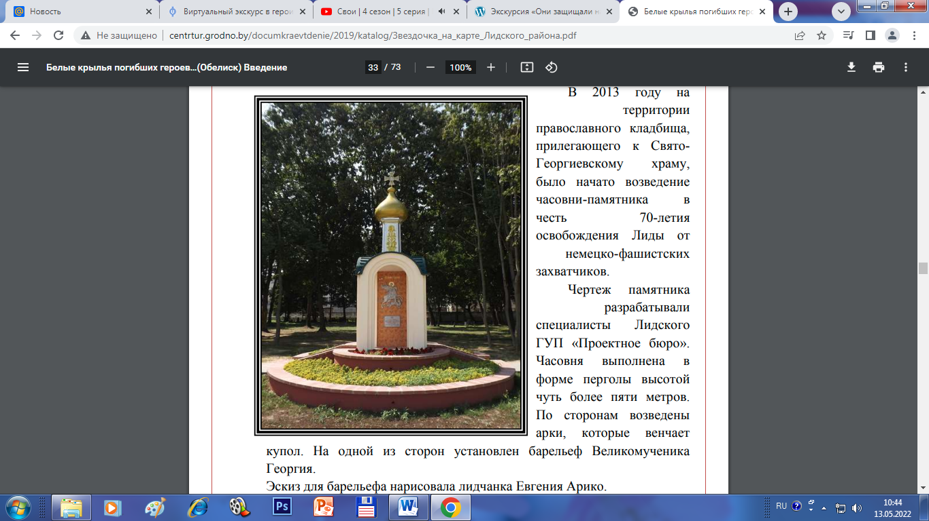  Адрес: г. Лида, ул. Советская, на православном кладбище. | ЧАСОВНЯ –ПАМЯТНИК  В ЧЕСТЬ СВЯТОГО ВЕЛИКОМУЧЕНИКА ГЕОРГИЯ В ПАМЯТЬ ЗАЩИТНИКОВ ОТЕЧЕСТВА ОТ ФАШИСТКИХ ЗАХВАТЧИКОВ  В 2013 году на территории православного кладбища, прилегающего к СвятоГеоргиевскому храму, было начато возведение часовни-памятника в честь 70-летия освобождения Лиды от немецко-фашистских захватчиков. Чертеж памятника разрабатывали специалисты Лидского ГУП «Проектное бюро». Часовня выполнена в форме перголы высотой чуть более пяти метров. По сторонам возведены арки, которые венчает купол. На одной из сторон установлен барельеф Великомученика Георгия. Эскиз для барельефа нарисовала лидчанка Евгения Арико.
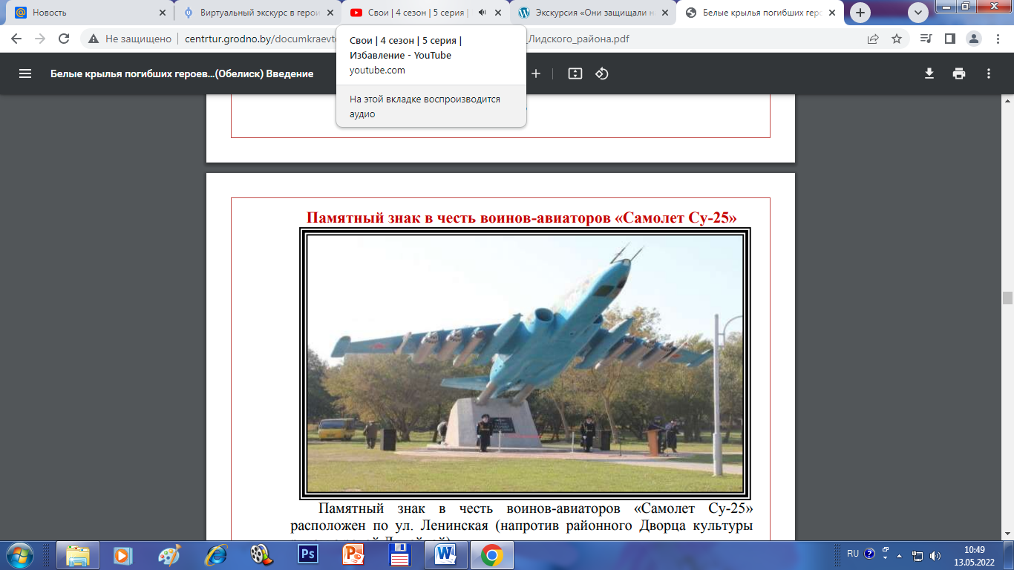  Адрес: г. Лида, ул. Ленинская (напротив районного Дворца культуры рядом с рекой Лидейкой).  . | ПАМЯТНЫЙ ЗНАК В ЧЕСТЬ ВОИНОВ АВИАТОРОВ «Самолет Су-25»  Идея создания памятного знака принадлежит военнослужащим 116- й штурмовой авиабазы города Лиды. Торжественное открытие состоялось 14 октября 2015 года. Авторами являются офицерский состав 116-й гвардейской штурмовой авиационной базы совместно с главным архитектором унитарного предприятия «ИнститутГродногражданпроект» Александром Захарчуком. На переднем торце постамента размещена мемориальная плита с авиационной эмблемой и надписью на белорусском языке «У гонар герояў-авіятараў»

